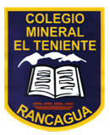**UNIDAD TECNICO PEDAGOGICO 2020 –APRENDIENDO EN LINEA MINERAL**

**CORREO INSTITUCIONAL DOCENTE:** [**marcela.banda@colegio-mineralelteniente.cl**](mailto:marcela.banda@colegio-mineralelteniente.cl) **ASIGNATURA: Religión.**

**NOMBRE ESTUDIANTE: ______________________________________________________**

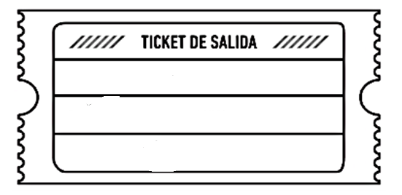 **CURSO: 4° Básico LETRA: ______ FECHA: __________________**

|  |
| --- |
| **TICKET DE SALIDAD** |

¿Qué es lo importante que aprendi de este valor?

¿Cómo sabes que entendistes del valor de la Responsabilidad?

¿Qué debes mejorar en tus Responsabilidades?